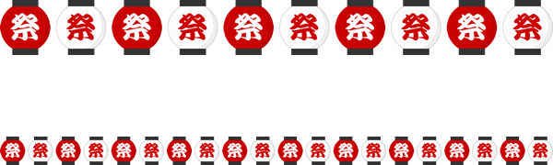

**ふれあいの泉納涼祭**

平成30年7月16日(月・祝)

14時～16時30分

特別養護老人ホームふれあいの泉駐車場

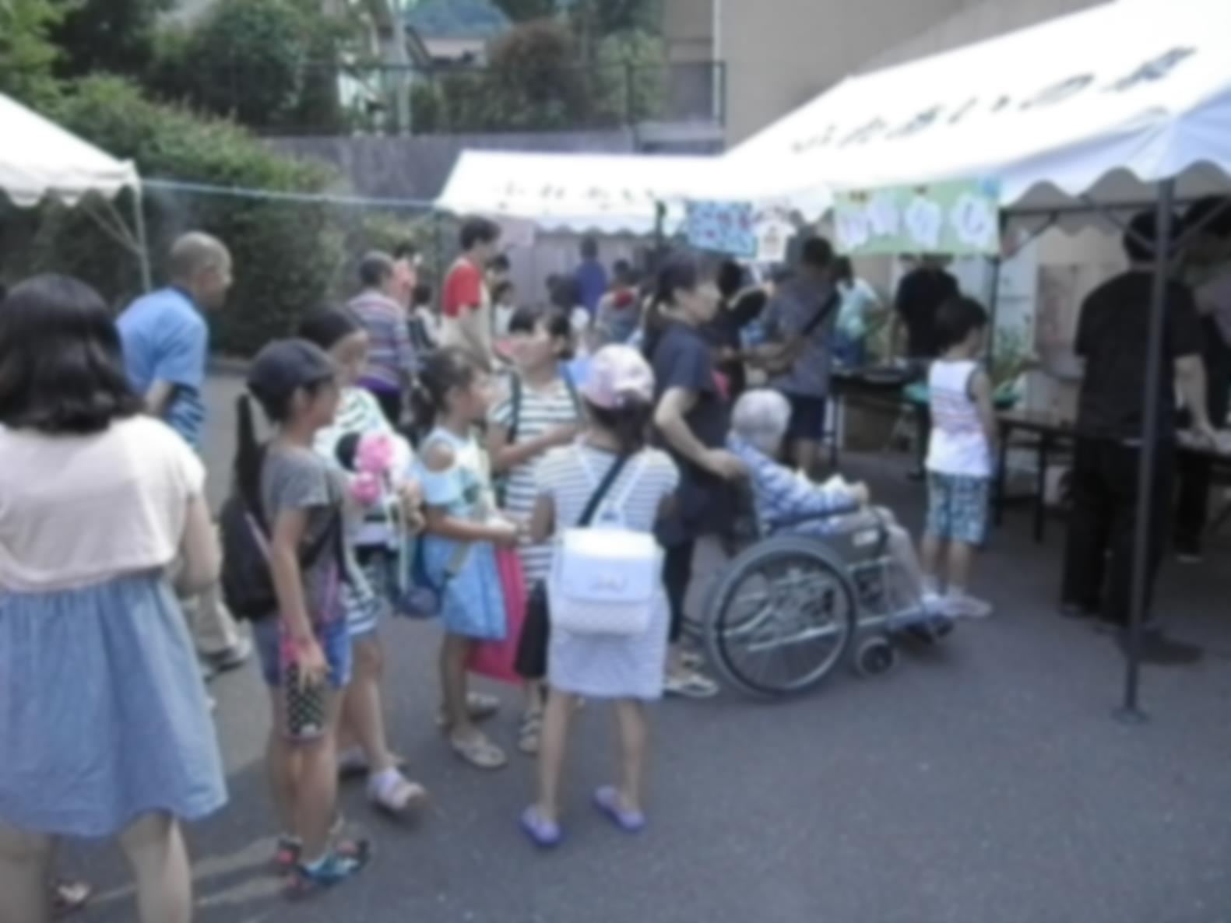

**屋台メニュー**

**☆焼きそば　　100円**

**☆やきとり　　100円/2本**

**☆たこなしたこやき　50円/2個**

**☆かき氷　　　100円**

**☆わたがし　　100円**

**☆ジュース　　100円**

**☆ビール(*ﾉﾝｱﾙｺｰﾙ) 150円**

**ゲーム**

**◎スーパーボールすくい　1回50円**

**◎的あてゲーム　1回50円**

**受付でチケットを販売します。（1セット300円）**



**こちらです**

[](https://ord.yahoo.co.jp/o/image/RV=1/RE=1529283409/RH=b3JkLnlhaG9vLmNvLmpw/RB=/RU=aHR0cHM6Ly9pMS53cC5jb20vZ29nb24ubmV0L3NvemFpeWFfZ29nb24vd3AtY29udGVudC91cGxvYWRzLzIwMTcvMTIvaTE1LTA2Ny0wMy5wbmc-/RS=%5eADBQ8OHTGCBFAJXMIPBpi5KtcP58ws-;_ylt=A2RCMY_RsSVbCQ0A3w.U3uV7;_ylu=X3oDMTBiaGxjcmduBHZ0aWQDanBjMDAy)